**REST接口获取订阅下虚拟机信息**

在有些场景下，客户期望通过使用REST接口来统计某个订阅下的虚拟机信息，比如：获取订阅下某个Size虚拟机的总数量。实际上这是一个按属性进行分组统计的典型场景，对于这种需求，我们更建议使用Powershell或SDK来实现。

无论哪种方式，我们均需要注意，虚拟机存在两种部署模型：ASM（经典模式）和ARM（资源管理器模式），那么不同的部署模型也对应着不同的REST协议，SDK、Powershell命令亦如此。

本文我们将重点介绍使用REST接口来达成这个需求的基本思路，一般来说这个过程需要通过程序调用REST，然后实现分组统计的业务逻辑即可。

**关于虚拟机REST接口的认证**

无论是哪种部署模型的虚拟机，目前其REST接口都支持基于AAD的认证方式，早期的ASM虚拟机同样支持x509证书认证，处于一致性考虑，这里我们介绍两种都支持的AAD认证方式。

在调用接口时，我们需要提供一个基于AAD的认证Token，总体来说有两种方式获取这个Token:

**方式一： 浏览器从门户获取临时Token**

1. 通过Chrome浏览器登录<https://portal.azure.cn/>
2. 按F12弹出开发者工具界面，选择“Network”选项卡，此时刷新登录页面，在“Network”中找到“Select”项，找到“authorization”，该值即可用于认证我们调用的REST请求。

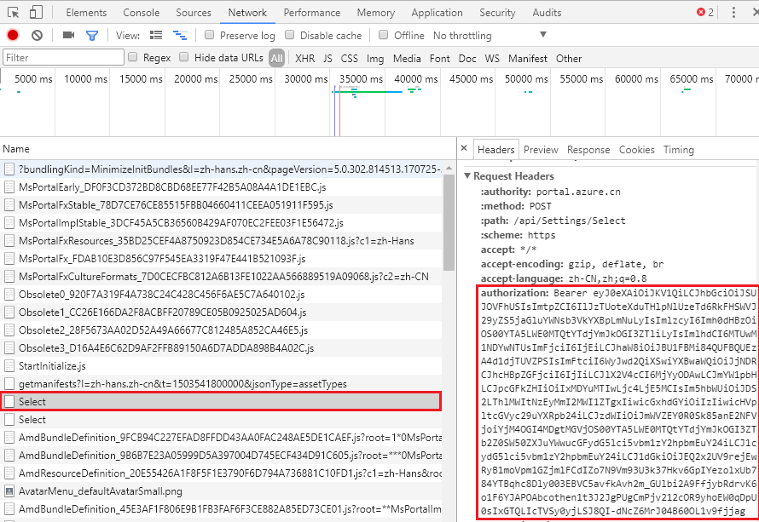

**方式一： 代码方式获取认证授权Token**

1. 通过PowerShell获取认证凭据

# 1.在PowerShell中，登录Azure 账户

Login-AzureRmAccount -EnvironmentName AzureChinaCloud

# 2.选择当前订阅ID

Set-AzureRmContext -SubscriptionId "订阅ID"

# 3.创建AD Application

$azureAdApplication = New-AzureRmADApplication -DisplayName "georgeapp" -HomePage "https://www.georgeapp.org" -IdentifierUris "https://www.georgeapp.org/example" -Password "1QAZxsw2"

$azureAdApplication

# 4.为你的AD应用创建服务凭证

New-AzureRmADServicePrincipal -ApplicationId $azureAdApplication.ApplicationId

# 5.为服务凭证授权。如果想了解更多内容，请参考：<https://azure.microsoft.com/en-us/documentation/articles/role-based-access-control-what-is/>

New-AzureRmRoleAssignment -RoleDefinitionName Contributor -ServicePrincipalName $azureAdApplication.ApplicationId

执行上述操作后，就可以获取可用的认证凭据信息：

* + tentantId：第二步执行完成后返回
  + subId：第二步指定的订阅ID
  + clientId：第三步执行完成后返回
  + clientSecret：第三步中设置的Password

1. 通过代码获取认证Token
   * Java示例

**private** String getAccessToken() {

AuthenticationContext context = **null**;

AuthenticationResult result = **null**;

ExecutorService service = **null**;

service = Executors.*newFixedThreadPool*(1);

**try** {

context = **new** AuthenticationContext(

String.*format*("%s/%s",

"https://login.chinacloudapi.cn", tentantId),

**true**,

service);

ClientCredential cred = **new** ClientCredential(

clientId,

clientSecret);

Future<AuthenticationResult> future =

context.acquireToken(

"https://management.chinacloudapi.cn/", cred,

**null**);

result = future.get();

} **catch** (MalformedURLException e) {

e.printStackTrace();

} **catch** (InterruptedException e) {

e.printStackTrace();

} **catch** (ExecutionException e) {

e.printStackTrace();

} **finally** {

service.shutdown();

}

**return** result.getAccessToken();

}

* + Python示例

**from** msrestazure.azure_active_directory **import** AADTokenCredentials, ServicePrincipalCredentials  
client_id = **'16a94c84-c6ba-4f19-aa48-3353f8ffe1dd'**client_secret = **'123456'**tenant_id = **'b388b808-0ec9-4a09-a414-a7cbbd8b7edd'**subscription_id = **'e0fbea86-6cf2-4b2d-81e2-9c59f4f96bdd'**credentials = ServicePrincipalCredentials(client_id,client_secret,tenant=tenant_id,china=**'true'**)  
  
print(credentials.token)

* + C#示例

public static async Task<string> GetAccessTokenAsync()

{

AuthenticationContext context = new

AuthenticationContext(

string.Format("<https://login.chinacloudapi.cn>/{0}", tenantId),

false);

var credential = new UserPasswordCredential("订阅账号", "订阅密码");

AuthenticationResult authenticationResult =

await context.AcquireTokenAsync(

"https://management.chinacloudapi.cn/",

clientId,

credential);

string token = authenticationResult.AccessToken;

return token;

}

**调用示例**

1. ARM API（资源管理器模式）:

* 实现原理：

1. 先获取一个订阅下的所有资源组
2. 获取每个资源组下面的虚拟机信息
3. 根据每个虚拟机信息的vmSize进行分组统计（这个逻辑，比较适合用程序实现）

* 参考接口:
  1. [Resource Groups - List](https://docs.microsoft.com/zh-cn/rest/api/resources/ResourceGroups/List)
  2. [List the virtual machines in a resource group](https://docs.microsoft.com/en-us/rest/api/compute/virtualmachines/virtualmachines-list-resource-group)
* 测试准备：

1. Endpoint: 上述API连接中的API终结点是Global Azure服务，我们需要修改为China Azure终结点，即将<https://management.azure.com>换成<https://management.chinacloudapi.cn>
2. Authorization: 参考前面《关于虚拟机REST接口的认证》部分

* 接口测试：

1. [Resource Groups - List](https://docs.microsoft.com/zh-cn/rest/api/resources/ResourceGroups/List)
2. 测试请求：<https://management.chinacloudapi.cn/subscriptions/e0fbea86-6cf2-4b2d-81e2-9c59f4f96bcb/resourcegroups?api-version=2017-05-10>
3. 参数设置：
   * Authorization：上一步中浏览器中拿到的Authorization值
   * Content-Type：application/json
4. Postman测试：

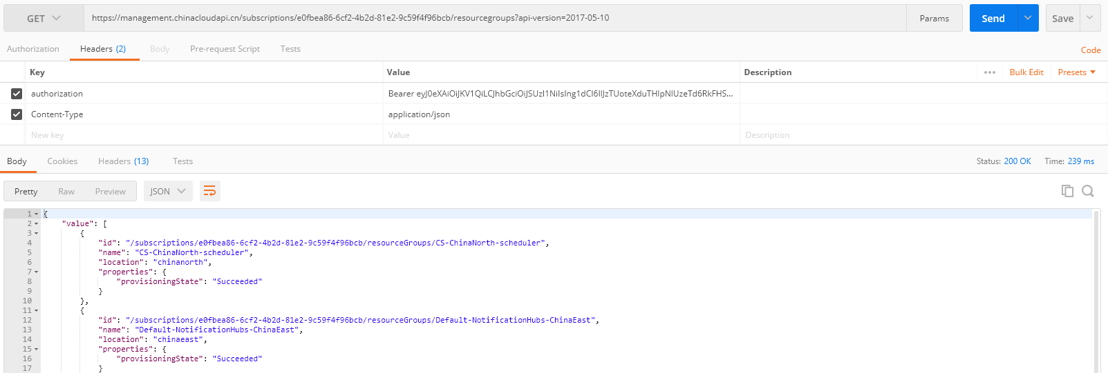

1. [List the virtual machines in a resource group](https://docs.microsoft.com/en-us/rest/api/compute/virtualmachines/virtualmachines-list-resource-group)
2. 测试请求：<https://management.chinacloudapi.cn/subscriptions/e0fbea86-6cf2-4b2d-81e2-9c59f4f96bcb/resourceGroups/geogroup/providers/Microsoft.Compute/virtualmachines?api-version=2016-04-30-preview>
3. 参数设置：
   * Authorization：上一步中浏览器中拿到的Authorization值
   * Content-Type：application/json
4. Postman测试：

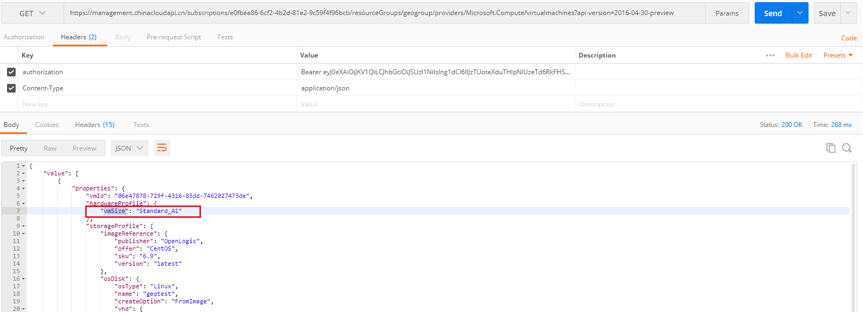

1. ASM API（经典模式）:

* 实现原理：

1. 先获取一个订阅下的所有云服务
2. 获取每个云服务下的部署
3. 获取每个部署下的角色
4. 根据角色RoleSize进行分组统计

* 参考接口:
  1. [List Cloud Services](https://msdn.microsoft.com/en-us/library/azure/ee460781.aspx)
  2. [Get Deployment](https://msdn.microsoft.com/en-us/library/azure/ee460804.aspx)
  3. [Get Role](https://msdn.microsoft.com/en-us/library/azure/jj157193.aspx)
* 测试准备：

1. Endpoint: 上述API连接中的API终结点是Global Azure服务，我们需要修改为China Azure终结点，即将<https://management.core.windows.net> 换成<https://management.core.chinacloudapi.cn>
2. 同样可以基于AAD方式认证，参考前面《关于虚拟机REST接口的认证》部分

* 接口测试：

1. [List Cloud Services](https://msdn.microsoft.com/en-us/library/azure/ee460781.aspx)
2. 测试请求： <https://management.core.chinacloudapi.cn/e0fbea86-6cf2-4b2d-81e2-9c59f4f96bcb/services/hostedservices>
3. 参数设置：

* Authorization：Chrome浏览器拿到的那个认证Token
* x-ms-version：2016-06-01

1. Postman测试：

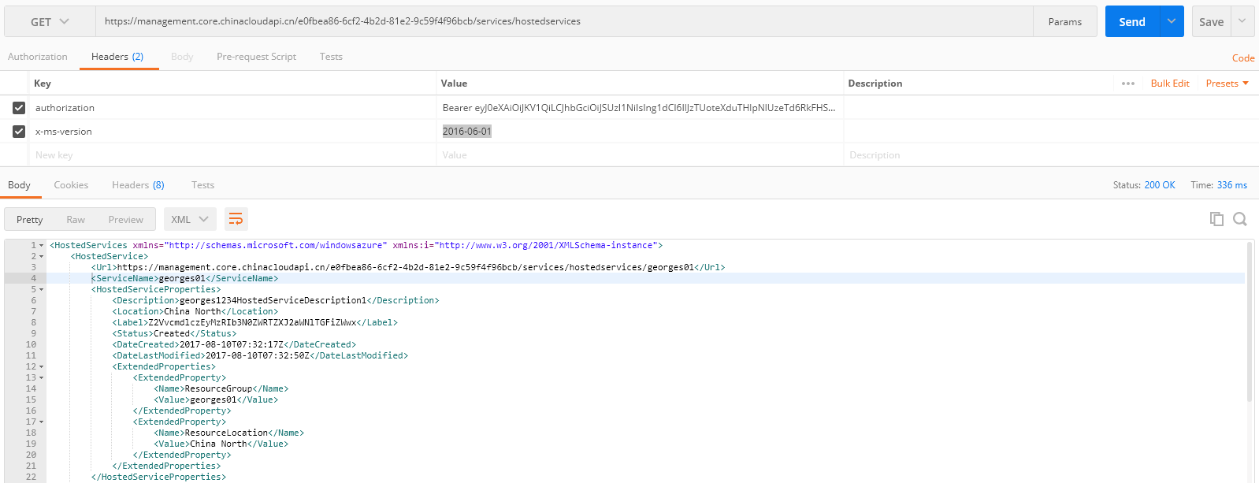

1. 关于[Get Deployment](https://msdn.microsoft.com/en-us/library/azure/ee460804.aspx)、[Get Role](https://msdn.microsoft.com/en-us/library/azure/jj157193.aspx)的调用也非常简单，与[List Cloud Services](https://msdn.microsoft.com/en-us/library/azure/ee460781.aspx)类似，不在赘述。

**最后说明**

通过REST接口，我们能获取到某个虚拟机的各种属性信息，但最终的业务达成还需要通过程序来实现，比如分组统计的逻辑。期望这篇文档对您有所帮助。